- 功率分析处，查询总功率，只能查询一天，多天的查询不出来。经排查，WPD、KPD、冷水机组都是可以正常查询一个月的数据，查询HVDC时现象与查询总功率一样。直接点单个HVDC的历史数据曲线，也是只能查询一天的数据。初步判断总功率查询卡顿也是由HVDC引起的
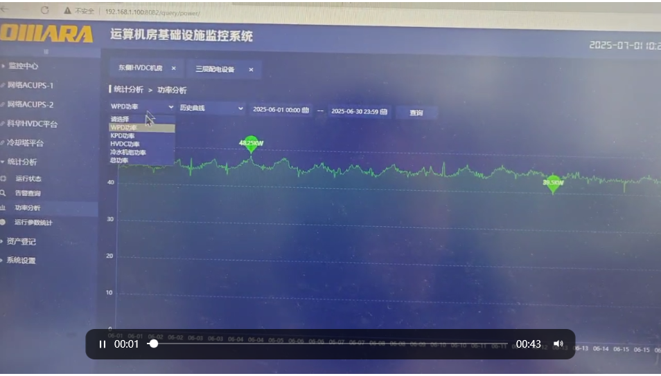
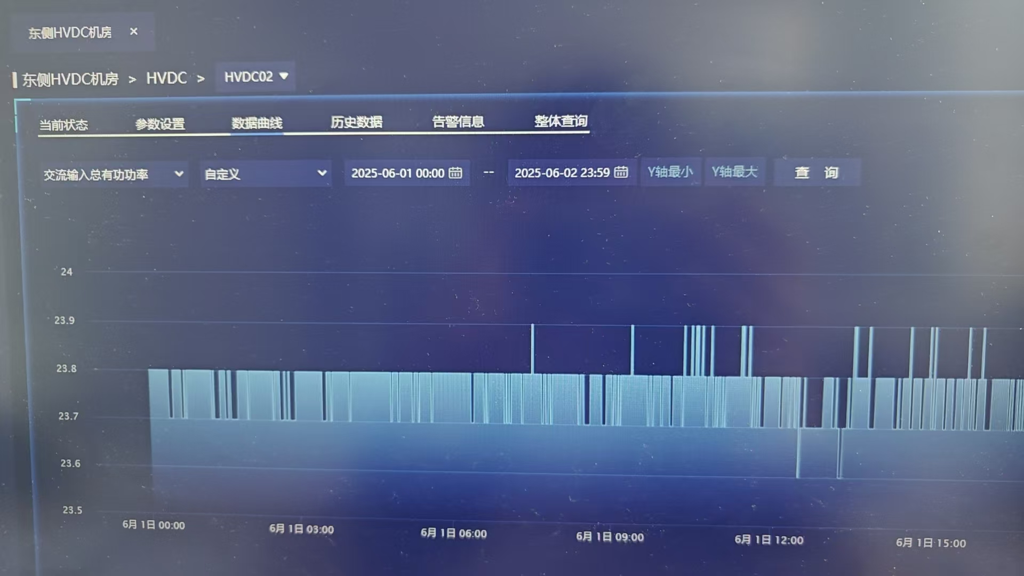

- 首页异常项显示38项，但点不进去看是哪个设备
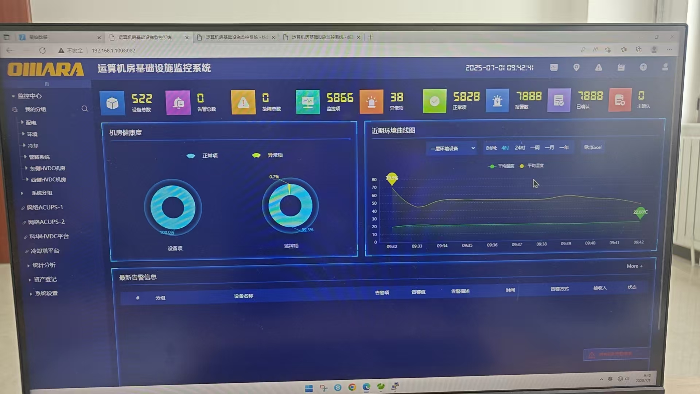

3、ZPD关联的温度模块去不掉
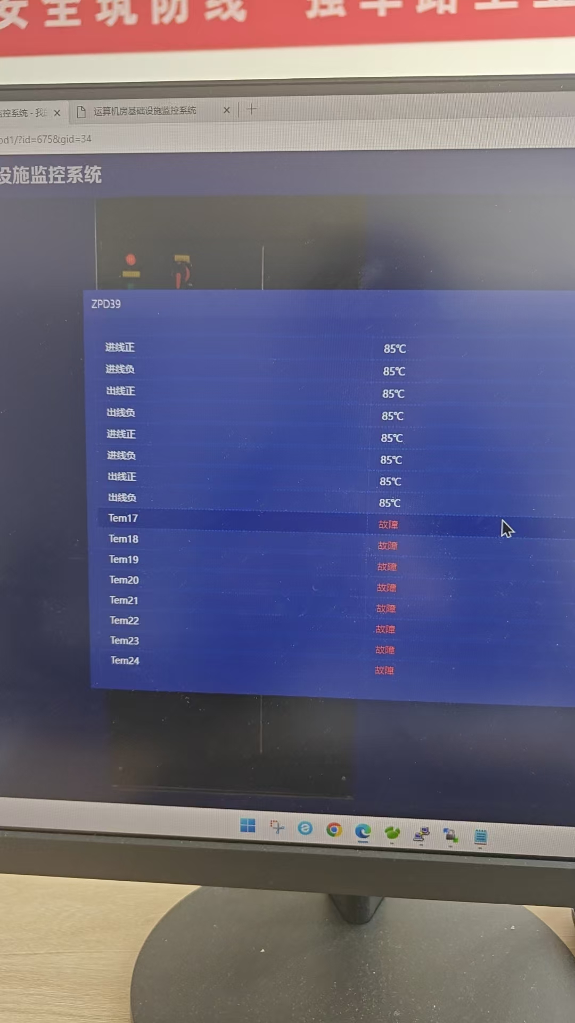

4、切换到大屏时，标题会卡住一段时间
- 客户想加一个水泵的功率上去，需要换算。
- 总功率需要把UPS功率加上。首页饼图也要显示UPS功率

